Накормите христиан в Чаде, пострадавших от поджогов и наводнений
Представьте, что вы живете в доме с глинобитными стенами, крытыми соломой. Однажды ночью на вашу деревню нападают террористы и поджигают дома – просто потому, что это христианская деревня. Соломенные крыши моментально вспыхивают!
А теперь представьте, как на вашу соломенную крышу обрушивается проливной дождь, который вы еще не видали на своем веку. Представьте, как паводковые воды поднимаются все выше… Сколько продержатся стены вашего дома?
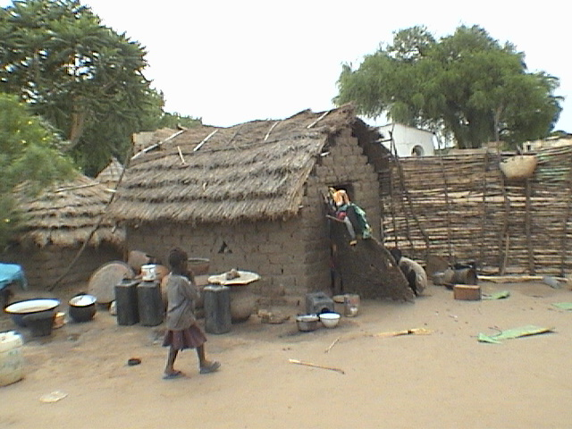
Вам приходится напрягать воображение, а для христиан Чада это реальность.
В Чаде многие христиане живут в домах из глиняных кирпичей и с соломенной крышей. Они легко могут пострадать как от наводнений, так и от пожара

Сезон дождей в этом году принес проливные дожди в июле и августе – самые обильные осадки за последние 32 года. Наводнений такого масштаба местные не помнят. Пострадали около 340 000 человек и 55 000 домов, среди пострадавших много христиан.
“У нас все еще сезон дождей”, – говорит наш проектный партнер в Чаде, имея в виду, что число жертв наводнений может вырасти еще больше. В то же время христиане подвергаются нападениям исламистских боевиков, которые сжигают целые деревни.
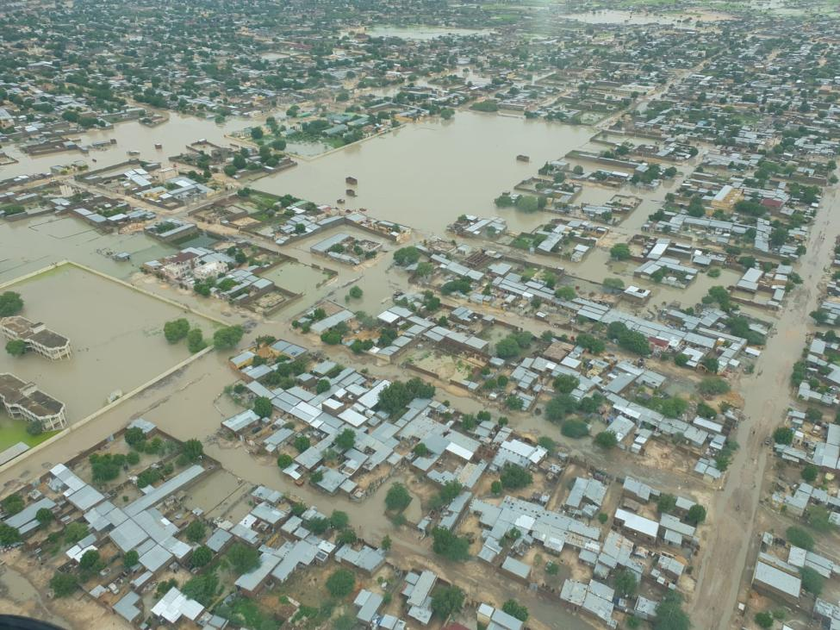
Нджамена, столица Чада. В сельских районах пострадали глинобитные дома [Фото: IOM]

Мы надеемся, по милости Божьей, а также с помощью ваших пожертвований и молитв, накормить 4 000 семей христиан, которые остались без крова и имущества из-за наводнений или поджогов. Это около 25 000 человек.
ЖЕРТВУЙТЕ
Помогите нам накормить христиан в Чаде, которые лишились всего. Нужда велика, но если вы поможете хотя бы одной семье, для них это шанс выжить. 50 кг маиса для одной семьи стоят $24. Пожертвования направляйте на проект Продовольствие и основные нужды для христиан в Чаде (код проекта: PR1587).
barnabasfund.ru/donate

